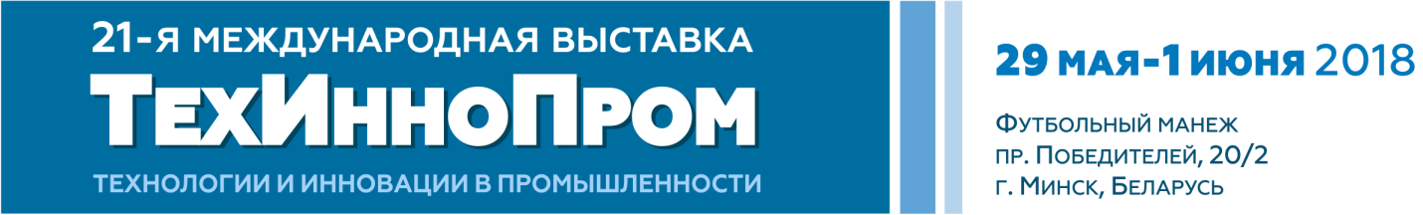

Приглашаем к участию
в 21-й международной специализированной выставке
технологий и инноваций в промышленности «ТехИнноПром»,
которая состоится в г. Минске с 29 мая по 1 июня 2018 года.
Выставка включена в программу Белорусского промышленного
форума-2018, который проводится ежегодно, начиная с 1997 года,
и стал известным межгосударственным мероприятием.
Цель выставки - продвижение инновационного промышленного оборудования, продукции и технологий отечественных и зарубежных компаний на региональные и международные рынки; укрепление деловых контактов и обмен опытом.
Организатор: Выставочное унитарное предприятие «Экспофорум».
Официальная поддержка республиканских органов государственного управления, исполнительных органов власти всех областей Республики Беларусь и города Минска, учреждений науки и образования, общественных объединений.
Статистика 2017:
- участники: более 270 международных компаний, предприятий и фирм из Беларуси, Китая, Латвии, Литвы, России, Словакии, Украины;
- посетители: 4920 человек; выставку посетили члены Правительства, руководители и специалисты высшего звена отраслевых министерств, государственных комитетов и концернов, исполнительных органов власти всех областей Республики Беларусь и города Минска, промышленных предприятий, учреждений науки и образования, изобретатели и рационализаторы, представители дипломатического корпуса, аккредитованного в Республике Беларусь и руководители международных организаций;
- в деловой программе - 23 специализированных мероприятия.
Участие в выставке «ТехИнноПром» поможет вашей организации выйти на новый уровень развития!
Информация о выставке и форуме прилагается.

АДРЕС ОРГАНИЗАТОРА: | КОНТАКТЫ:
Унитарное предприятие «Экспофорум», | тел./факс: (+375 17) 314 34 30, 314 34 35
ул. Притыцкого, 91, пом. 432, | Петлицкий Вячеслав Александрович –
220140, г. Минск, Республика Беларусь, | руководитель проекта, e-mail: pva@expoforum.by
www.expoforum.by | Рассолько Елена Леоновна – менеджер проекта,
 | e-mail: rel@expoforum.by; .

